Частное профессиональное образовательное учреждение
«Колледж предпринимательства и права»
КРАТКИЕ МЕТОДИЧЕСКИЕ УКАЗАНИЯ ПО НАПИСАНИЮ
КУРСОВОЙ РАБОТЫ

Содержание работы может изменяться в зависимости от ее темы. Работа может иметь описательный (курсовая работа) и исследовательский (курсовой проект) характер.
Во «Введении» указывается: цель и задачи работы, актуальность выбранной темы, источники информации и объект, на примере, которого проводиться исследование. Объем «Введения» составляет 1 лист печатного или 1-2 листа рукописного текста.
В разделе 1 «Теоретическая часть» приводятся теоретические аспекты выбранной темы и различные точки зрения специалистов на изучаемый вопрос. При написании данного раздела студент изучает ряд литературных источников различных авторов для ознакомления с их мнением. Приводятся основные понятия и термины по выбранной теме.
Во 2 разделе «Современное состояние проблемы» студент раскрывает особенности выбранной темы на современном этапе развития общества в зарубежных странах и РФ (большая часть раздела посвящается РФ).
В разделе 3 «Проектно-расчетная часть» проводится анализ по выбранной теме на примере конкретного предприятия или организации. Данный раздел должен содержать краткую характеристику предприятия, которая включает в себя: место нахождения предприятия, его организационно правовая форма и полное наименование, основные направления производственной и иной деятельности, его размеры и экономическое состояние. Необходимо использовать данные за 3-5 лет. В разделе уместно привести таблицы которые оформляются следующим образом.

Таблица 1 – Характеристика размеров предприятия N в 2008 – 2010годах.*
Показатели | Единицы измерения | 2008 | 2009 | 2010 | 2010 в % к 2008
По данным таблицы необходимо сделать соответствующие выводы. В данном разделе желательно составление прогнозов и проектов, а также оценка их эффективности.
Графики, приведенные в работе, подписываются внизу, например:
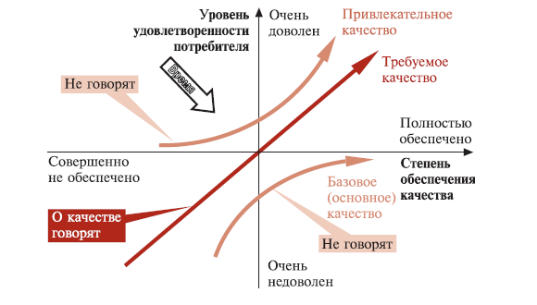

Рисунок 1 – Модель Н. Кано
Графики и таблицы нумеруются либо сквозной нумерацией, либо по разделам.
В «Заключении» автор делает выводы по результатам проведенного исследования, приводит цифровой материал и делает предложения по улучшению сложившийся на предприятии ситуации. Заключение занимает 1-2 страницы.

Список использованных источников пишется в алфавитном порядке.

Пример записи книг: Гришин А.Ф. Статистка. - М.: Финансы и статистика, 2007.-234с.
Пример записи журнальной статьи: Демьянов В.Г. Индексный анализ // Вопросы экономики. - №1, 2007. – С. 25.
Примеры описания электронного ресурса удаленного доступа: Российская государственная библиотека [Электронный ресурс] / Центр информ. технологий РГБ ; ред. Власенко Т. В. ; Web-мастер Козлова Н. В. – Электрон. дан. – М. : Рос. гос. б-ка, 2007 – . – Режим доступа: http//www.rsl.ru, свободный. – Загл. с экрана. – Яз. рус., англ.

Список должен содержать не менее 10 источников, изданных не ранее 2007 года.
В виде приложений оформляются различные документы и прочие справочные данные. Каждое приложение пишется с новой страницы и нумеруется заглавными буквами. К примеру, по центру пишется слово «Приложение А».
В работу должен быть вложен лист для рецензии, оформленный согласно образцу.

Приложение1

Частное профессиональное образовательное учреждение
«Колледж предпринимательства и права»

КУРСОВАЯ РАБОТА

студента_______________________________________________ курса ___
^{(Фамилия, имя, отчество)}

направления: ___________________________________________________
^{(указать, какое)}

Учебная дисциплина: _____________________________________________

Тема работы: __________________________________________________

Номер зачётной книжки: _______________

Руководитель: __________________________________________________
^{(Фамилия Имя Отчество)}

Номер и дата регистрации работы: ___________________

Кола

2017

Приложение 2

Частное профессиональное образовательное учреждение
«Колледж предпринимательства и права»

Реферат

студента_______________________________________________ курса ___
^{(Фамилия, имя, отчество)}

направления: ___________________________________________________
^{(указать, какое)}

Учебная дисциплина: _____________________________________________

Тема работы: __________________________________________________

Номер зачётной книжки: _______________

Руководитель: __________________________________________________
^{(Фамилия Имя Отчество)}

Номер и дата регистрации работы : ___________________

Кола
2017

